

“Momento Prudence” fala de sexo e sexualidade na Rádio Kiss FM

O quadro estreia junto com o programa Rock a 3

A Prudence, marca que mais vende preservativos no Brasil, agora faz parte do programa “Rock a 3”, que vai ao ar, ao vivo, todas as segundas-feiras, das 20h às 21hr, e tem transmissão simultânea via live no Facebook da Kiss FM, que tem mais de 1 milhão se seguidores.

O programa receberá convidados e terá interação com os ouvintes para falar sobre comportamento, relacionamento e claro, muito rock and roll. No comando do Rock a 3 estão Mônica Apor, apresentadora e estrela do Prudence Delicious - programa que aborda temas relacionados a sexo e sexualidade no Youtube -, Dani Mel (ex GNT), e o locutor Edu Parez.

O “Momento Prudence” entra durante a programação e vai estimular a bancada e ouvintes a falarem sobre sexo de forma natural, lembrando sempre que o sexo com camisinha pode ser muito divertido, e que o preservativo é o melhor amigo na hora da relação segura. Durante o quadro será entregue ao convidado da noite um Kit Prudence, com toda a linha de produtos da marca, que é a maior do mercado. E os ouvintes que mais interagirem pelo Facebook, também serão contemplados com produtos Prudence.

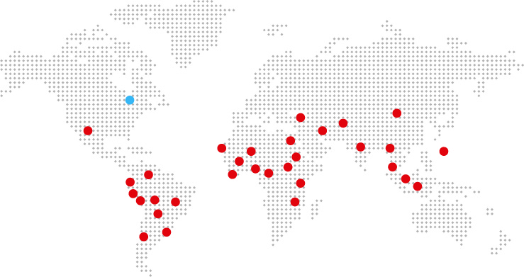
Você conhece a DKT?
Fundada em 1989, por Philip D. Harvey, a DKT International é uma organização sem fins lucrativos especializada na implantação de programas de planejamento familiar e prevenção de ISTs e Aids ao redor do mundo, contando com inúmeros projetos em 29 países.
Só em 2017, mais de 36 milhões de casais foram protegidos – índice CYP (Couple Years of Protection). Os dados fazem parte do relatório anual, que traz o balanço que comprova o impacto dos projetos humanitários aplicados pela entidade anualmente. Ainda em 2017, os esforços da DKT impediram uma estimativa de 7,6 milhões de gravidezes indesejadas e 4,6 milhões de abortos inseguros. Além disso, a DKT evitou aproximadamente 14.600 mortes maternas.
Com 27 anos de atuação no País, a DKT do Brasil é detentora das marcas Andalan (AIUs) e Prudence, que contempla a maior linha de camisinhas do mercado, além de outros produtos como géis lubrificantes, estimuladores, coletor menstrual descartável e lenço umedecido. A unidade brasileira mantém diversos programas de marketing social, que incluem também o apoio a ONGs (Organizações Não Governamentais). É a única empresa no Brasil totalmente especializada em planejamento familiar.

